Nom : …………………………….
Cm1

Relier un produit alimentaire à son origine animale ou végétale.
Savoir identifier les différentes catégories d’aliments et leur origine.

Sciences

Fiche
E6

Date : …………………………….


Les aliments : origine, transformation et conservation

ARFRRNA
/20

1
/8
Classe les aliments suivants dans le tableau.

Poulet - frites - huile d’olive - saucisson - margarine - beurre – yahourt - biscotte - noisettes -
maïs - salade de fruits - omelette - crevettes - jambon - fromage

Origine animale | Origine végétale
…………………………………………..………………..  …………………………………………..………………..  …………………………………………..………………..  …………………………………………..………………..  …………………………………………..………………..  …………………………………………..……………….. | …………………………………………..………………..  …………………………………………..………………..  …………………………………………..………………..  …………………………………………..………………..  …………………………………………..………………..  …………………………………………..………………..

http://www.i-profs.fr/cm1/cm1-fiche-sciences.php

2
/2
Quelle est la différence entre un produit brut et un produit transformé ?

……………………………………………………………………………………………………….……………..………………..

……………………………………………………………………………………………………….……………..………………..

3
/3
Parmi ces produits, entoure ceux qui ont été transformés ?



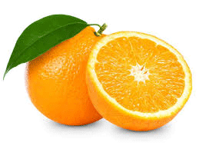
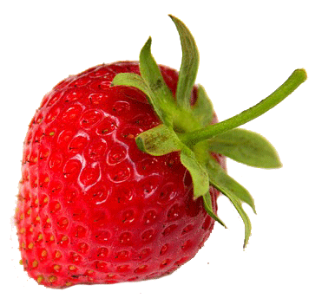



Nom : …………………………….
Cm1

Relier un produit alimentaire à son origine animale ou végétale.
Savoir identifier les différentes catégories d’aliments et leur origine.

Sciences

Fiche
E6

Date : …………………………….

Les aliments : origine, transformation et conservation

ARFRRNA
/20

4
/2
Explique ce qu’est la traçabilité d’un produit.

……………………………………………………………………………………………………….……………..………………..

……………………………………………………………………………………………………….……………..………………..

5
/1
Quel est l’élément qui permet de vérifier la traçabilité d’un produit.

……………………………………………………………………………………………………….……………..………………..

6
/4
Observe ces étiquettes et indique l’origine des produits.

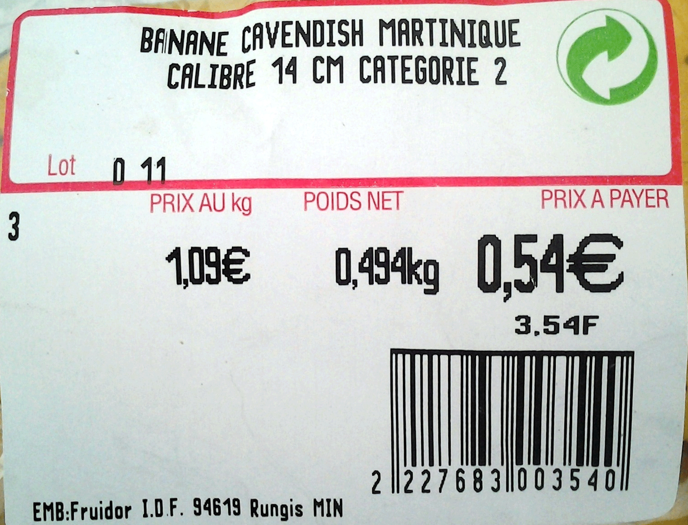
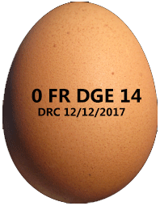
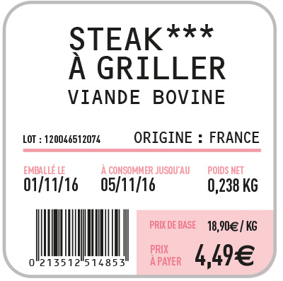
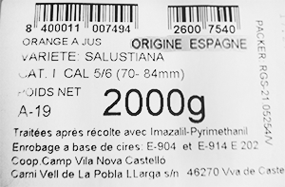

Steak : ………………………………..……
http://www.i-profs.fr/cm1/cm1-fiche-sciences.php

Œuf : ………………………………..………

Banane : ……………………………………

Oranges : ……………………………………

Nom : …………………………….
Cm1

Relier un produit alimentaire à son origine animale ou végétale.
Savoir identifier les différentes catégories d’aliments et leur origine.

Sciences

Fiche
E6

Date : …………………………….


Les aliments : origine, transformation et conservation

ARFRRNA
/20

1
/8
Classe les aliments suivants dans le tableau.

Poulet - frites - huile d’olive - saucisson - margarine - beurre – yahourt - biscotte - noisettes -
maïs - salade de fruits - omelette - crevettes - jambon - fromage

Origine animale | Origine végétale
Poulet  saucisson  beurre  yahourt  omelette  crevettes  jambon  fromage | frites  huile d’olive  margarine  biscotte  noisettes  maïs  salade de fruits

http://www.i-profs.fr/cm1/cm1-fiche-sciences.php

2
/2
Quelle est la différence entre un produit brut et un produit transformé ?

Un produit transformé est un produit alimentaire brut auquel on a ajouté des additifs

3
/3
Parmi ces produits, entoure ceux qui ont été transformés ?

Nom : …………………………….
Cm1

Relier un produit alimentaire à son origine animale ou végétale.
Savoir identifier les différentes catégories d’aliments et leur origine.

Sciences

Fiche
E6

Date : …………………………….
Les aliments : origine, transformation et conservation

ARFRRNA
/20

4
/2
Explique ce qu’est la traçabilité d’un produit.

La traçabilité d’un produit est l’ensemble des information portées sur son étiquette ou son emballage afin de connaître son origine.

5
/1
Quel est l’élément qui permet de vérifier la traçabilité d’un produit.

L’étiquette du produit.

6
/4
Observe ces étiquettes et indique l’origine des produits.

Steak : France
http://www.i-profs.fr/cm1/cm1-fiche-sciences.php

Œuf : France

Banane : Guadeloupe

Oranges : Espagne

